**XY601** *Scheda creata il 28 gennaio 2024*

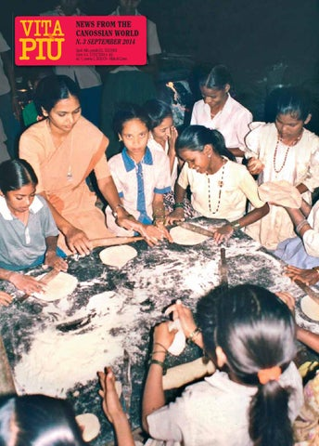**Descrizione bibliografica**

\***Vita più** : news from the Canossian world / Figlie della Carità Canossiane. - Roma : Casa generalizia delle Figlie della Carità Canossiane, [1987]- . - volumi : ill.; ; 24 cm. ((Trimestrale. - Descrizione basata su: n. 4 (december 2014). - PBE0226599

Variante del titolo: *Vitapiù

Autore: Canossiane

Soggetto: Canossiane - Periodici

**Volumi disponibili in rete** [2014-2015](https://issuu.com/istitutocanossiano)

**Informazioni storico-bibliografiche**

Il magazine canossiano Vita Più si rinnova, con un restyling grafico e nuovi contenuti. Nel primo numero di gennaio/aprile 2017 un'inchiesta con i contributi dal Sud Est Asiatico, notizie e fotonotizie di attualità, la presentazione di protagonisti della Chiesa prendendo spunto dalla comunicazione social. Spazio anche al graphic novel con una storia sull'immigrazione. Mandaci un'email per ricevere una copia della rivista comunicazione@canossian.org . <https://www.facebook.com/watch/?v=1818046675075505>